Δ-ΑΓΓΛΙΚΑ- 12.05.20

Αγαπημένα μου παιδιά καλημέρα!  Σήμερα σας έχω ένα project πολύ προσωπικό.Όπως βλέπετε και στην εικόνα παρακάτω θέλω να μου μιλήσετε για τον εαυτό σας.Στην τάξη δυστυχώς δεν προλαβαίνω να σας γνωρίσω όσο καλά θα ήθελα γιατί είστε πολλά παιδιά και ξέρω ότι το παράπονό σας είναι ότι όταν μου μιλάτε για σας,πάντα σας διακόπτω για να δώσω το λόγο και σε άλλους.Τώρα λοιπόν είναι η ευκαιρία σας!!Μπορείτε να φτιάξετε ένα τελείως δικό σας poster- το καλύτερο κατά τη γνώμη μου-, να κάνετε ένα όμοιο με την εικόνα και να μου το στείλετε, ή ακόμα να μπείτε στο link παρακάτω, να το τυπώσετε και να συμπληρώσετε τα δικά σας στοιχεία.Και όπως είπαμε: ότι δεν το ξέρουμε στα αγγλικά, no problem, το γράφουμε ελληνικά κι εγώ θα σας στείλω με mail την απάντηση.

Καλή εβδομάδα σε όλους σας

With love miss Sissy

Remember : αν το λινκ δεν σας ανοίγει κατευθείαν πατάτε ctrl+click και σας ανοίγει σε καινούργιο παράθυρο

activity 1. poster about me

<https://modernhomeschoolfamily.com/product/free-printable-all-about-me-worksheet/>

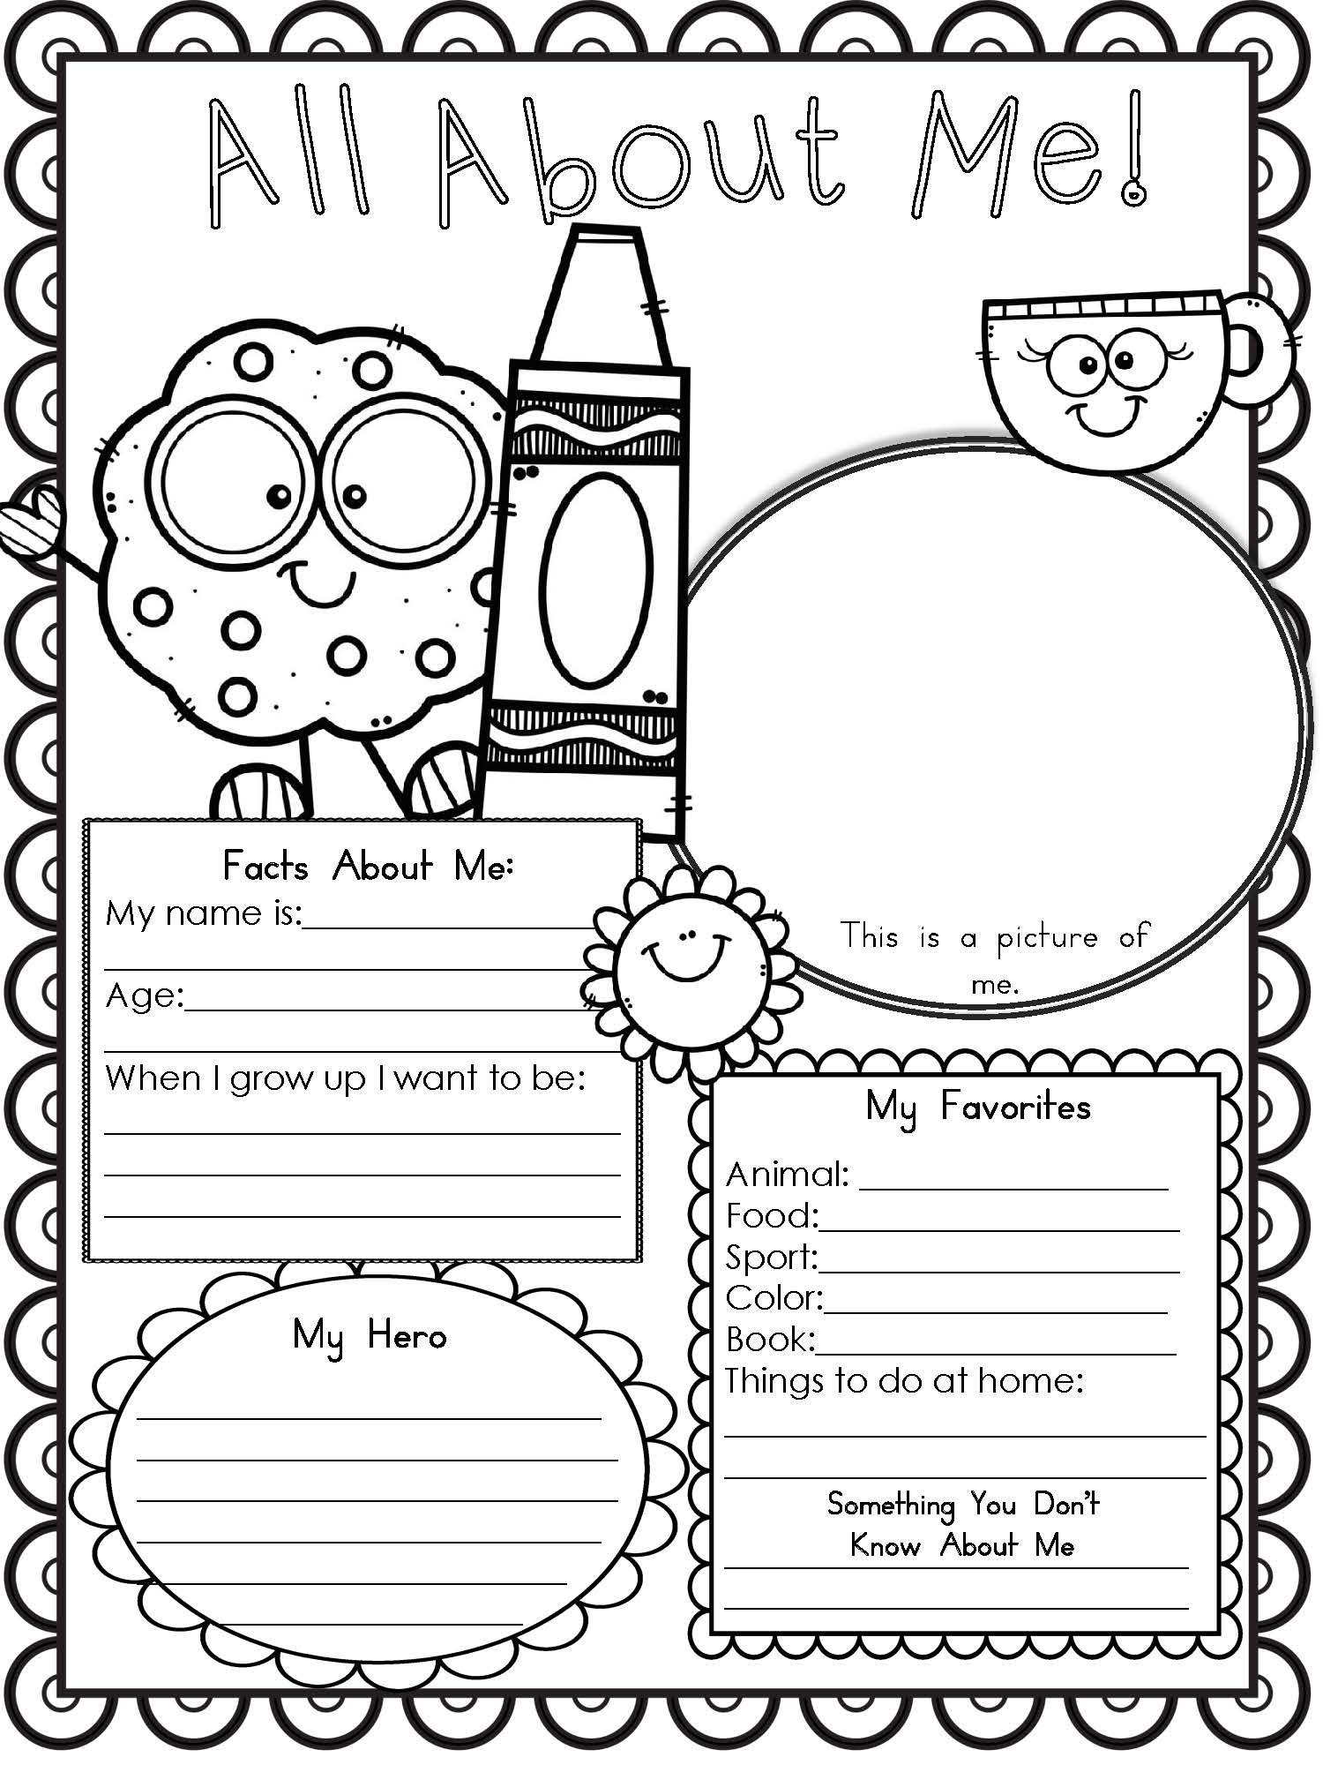

Activity 2. Present simple interactive exercise

<http://a4esl.org/q/h/lb/psv.html>

Μπείτε στο link, δείτε τις ερώτήσεις, σκεφτείτε την απάντηση και μετά κάνοντας click στο κουτάκι >answer θα δείτε την σωστή απάντηση.Mην μπερδευτείτε αν δεν ξέρετε όλες τις λέξεις της πρότασης. Το σημαντικό είναι να καταλάβετε το υποκείμενο, δηλαδή την λέξη που δείχνει ποιός κάνει κάτι.Αν δεν θυμάστε πώς φτίαχνουμε τον present simple συμβουλευτείτε τις σημειώσεις σας.

Activity 3.revision months

Μπείτε στο παρακάτω link για να κάνετε μια πολύ ευχάριστη επανάληψη στους μήνες του χρόνου αλλά και λεξιλόγιο που σχετίζεται με αυτό.Ιt’s really cool I promise!!!

<https://safeYouTube.net/w/7FFD>

***Until next time… stay safe and have fun***